**NOM, PRENOM : …………………………………………………….**

**GR 1 Dans la peau d’un journaliste sportif – Projet métier \*\***

|  |  |  |  |  |
| --- | --- | --- | --- | --- |
|  | débutant | apprenti | confirmé | expert |
| **CHERCHER :** Prélever des informations |  |  |  |  |
| **CHERCHER :** S'engager dans une démarche |  |  |  |  |
| **CALCULER**: Calculer avec les nombres, de manières exactes ou approchées |  |  |  |  |
| **COMMUNIQUER :** Expliquer ou argumenter pour se faire comprendre des autres |  |  |  |  |

Auto-évaluation sur la compétence COMMUNIQUER : **entoure la case qui correspond à ton travail selon toi**

|  |  |  |  |
| --- | --- | --- | --- |
| Débutant | apprenti | confirmé | expert |
| Je n’ai pas fait de phrases. Il manque des étapes de résolution.  Le calcul n’apparait pas.  Les unités ne sont pas présentes.  Pas de phrase de conclusion.  Réponse sans explication ou des explications incompréhensibles | J’ai fait une phrase réponse.  Certaines étapes apparaissent mais le contenu est peu précis. | J’ai fait des phrases réponse  J’ai fait apparaitre mes calculs  On voit apparaître presque toutes les étapes de ma démarche  J’ai bien indiqué les unités de mesure. | J’ai fait des phrases réponse  J’ai fait apparaitre mes calculs  On voit apparaître les étapes de ma démarche.  J’ai bien indiqué les unités de mesure. |

**Après avoir rédigé les réponses aux problèmes suivants sur une copie, il faudra répondre aux questions suivantes ci-dessous:**

**« Synthèse » :**

1) Imaginiez-vous que ces connaissances mathématiques seraient utiles pour la profession étudiée ?

2) Est-ce que ce métier pourrait vous intéresser ?

**------------------------------------------------------------------------------------------------------------------------------------------------**

**Problème 1 :***A Issy-les-Moulineaux, les élèves des six classes de 4ème d’un collège, ont participé à un cross. Voici les distances parcourues par classe sous différentes formes.*

DOC. 1 :

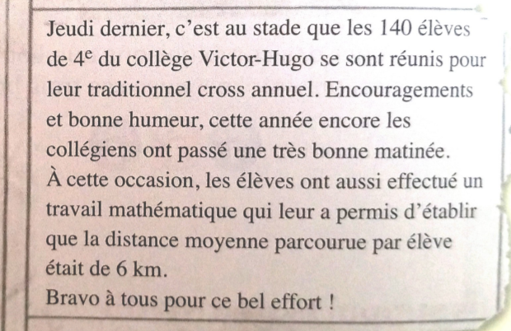

*Un journaliste de la ville souhaite alors récompensé la classe la plus sportive, c’est-à-dire la classe dans laquelle les élèves ont, en moyenne parcouru la plus grande distance.*

***Aidez-le à retrouver la classe de 4ème la plus performante et écrivez un petit article accompagné de graphique pour illustrer vos propos.***

DOC. 2 :

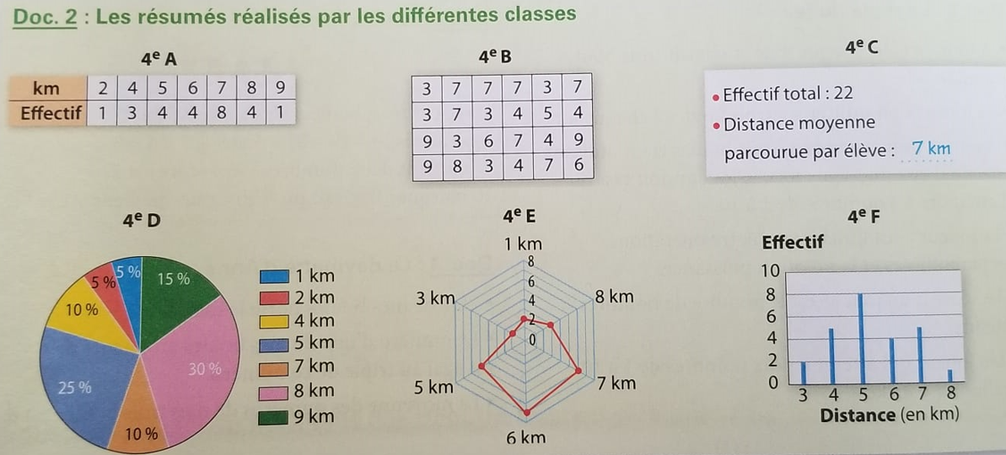

**Coup de pouce :**

Compléter ce tableau avec les documents 1 et 2.

|  |  |  |  |
| --- | --- | --- | --- |
| **Classe** | **Effectif** | **Distance totale (en km)** | **Distance moyenne par élève (en km)** |
| 4ème A |  |  |  |
| 4ème B |  |  |  |
| 4ème C |  |  |  |
| 4ème D |  |  |  |
| 4ème E |  |  |  |
| 4ème F |  |  |  |
| **Total** |  |  |  |

**Problème 2 :** On a reporté ci-dessous le classement des dix premiers pays, par le nombre de médailles, aux Jeux Olympiques de Rio en 2016.

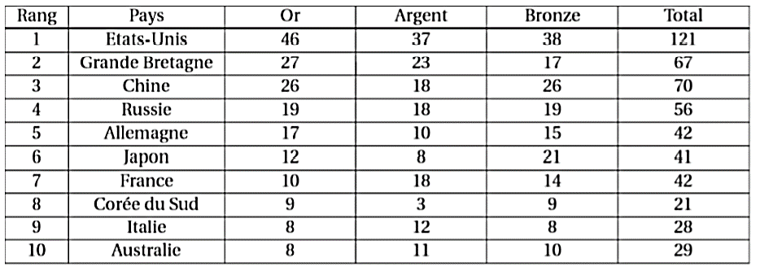

*Le classement aux Jeux Olympiques s’établit selon le nombre de médailles d’or obtenues et non selon le nombre total de médailles. Pour cette raison, la France avec 42 médailles se retrouve derrière le Japon qui n’en a que 41.*

*Un journaliste sportif propose une nouvelle procédure pour classer les pays : chaque médaille d’or rapporte 3 points, chaque médaille d’argent rapporte 2 points et chaque médaille de bronze rapporte 1 point.*

1) Dans ces conditions, la France dépasserait-elle le Japon ? On vous demande de déterminer le nouveau classement des pays en fonction de cette nouvelle procédure.

2) Quelle procédure de classement vous semble le plus pertinent ? (Vous pouvez même proposer une nouvelle procédure). Détaillez votre réponse.

*Le judo, l’athlétisme ou encore la natation sont des disciplines bien ancrées dans les Jeux Olympiques. Mais tous les sports ne font pas l’unanimité. Le golf par exemple était aux JO en 1900 et 1904, puis a été retiré ensuite de la compétition. Il est réintégré aux JO en 2016 et sera présent aux JO 2020 de Tokyo.*

*Il n’y aura pas de karaté aux JO de Paris en 2024, alors même que la France a gagné une médaille d’or dans cette discipline aux JO de Tokyo de cet été. Tony Estanguet, président du Comité d’organisation de ces Jeux, assume vouloir des sports «qui cartonnent sur les réseaux sociaux». Le comité d’organisation a préféré le surf, l’escalade, le skateboard et le breakdance.*

3) Que pensez-vous des choix du comité d’organisation des jeux de Paris 2024 ? Argumentez votre réponse en quelques lignes.

**NOM, PRENOM : …………………………………………………….**

**GR 2 Dans la peau d’un journaliste sportif – Projet métier \***

|  |  |  |  |  |
| --- | --- | --- | --- | --- |
|  | débutant | apprenti | confirmé | expert |
| **CHERCHER :** Prélever des informations |  |  |  |  |
| **CHERCHER :** S'engager dans une démarche |  |  |  |  |
| **CALCULER**: Calculer avec les nombres, de manières exactes ou approchées |  |  |  |  |
| **COMMUNIQUER :** Expliquer ou argumenter pour se faire comprendre des autres |  |  |  |  |

Auto-évaluation sur la compétence COMMUNIQUER : **entoure la case qui correspond à ton travail selon toi**

|  |  |  |  |
| --- | --- | --- | --- |
| Débutant | apprenti | confirmé | expert |
| Je n’ai pas fait de phrases. Il manque des étapes de résolution.  Le calcul n’apparait pas.  Les unités ne sont pas présentes.  Pas de phrase de conclusion.  Réponse sans explication ou des explications incompréhensibles | J’ai fait une phrase réponse.  Certaines étapes apparaissent mais le contenu est peu précis. | J’ai fait des phrases réponse  J’ai fait apparaitre mes calculs  On voit apparaître presque toutes les étapes de ma démarche  J’ai bien indiqué les unités de mesure. | J’ai fait des phrases réponse  J’ai fait apparaitre mes calculs  On voit apparaître les étapes de ma démarche.  J’ai bien indiqué les unités de mesure. |

**Après avoir rédigé les réponses aux problèmes suivants sur une copie, il faudra répondre aux questions suivantes ci-dessous:**

**« Synthèse » :**

1) Imaginiez-vous que ces connaissances mathématiques seraient utiles pour la profession étudiée ?

2) Est-ce que ce métier pourrait vous intéresser ?

**------------------------------------------------------------------------------------------------------------------------------------------------**

**Problème 1 :**

*Un journaliste d’un magazine de sport souhaite écrire un article sur le début de la Ligue 1 2020/2021.   
Il regarde pour cela le classement actuel et souhaite trouver* ***l’équipe la plus efficace*** *parmi les 4 premières (Voir le Doc. 1).  
Il s’intéresse également* ***au nombre moyen de buts marqués à chaque match*** *toutes équipes confondues, pour cela il va regarder dans un premier temps le nombre de buts marqués au mois d’octobre 2021. (Voir le Doc. 2).*

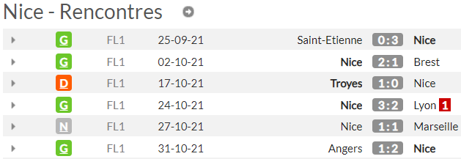***Aidez-le à retrouver ces 2 informations et écrivez un petit article accompagné de graphique pour illustrer vos propos.***

**Doc. 1 :**

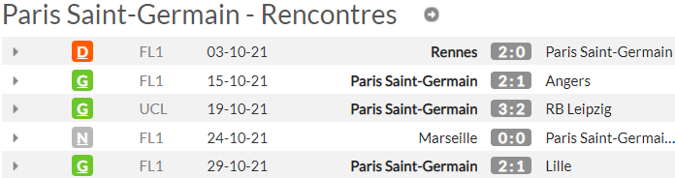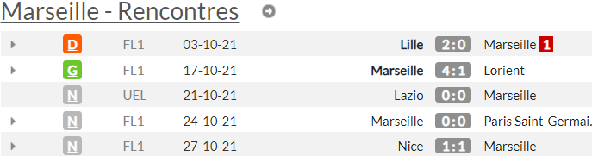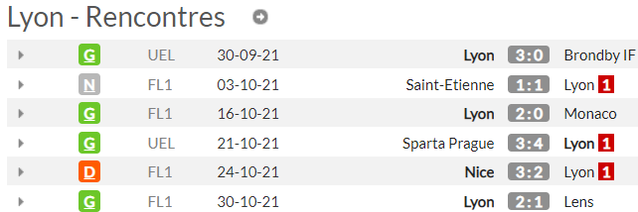

**Doc. 2 :** Résultats des matchs du mois d’octobre en Ligue 1

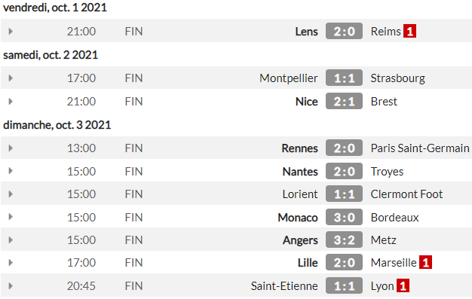

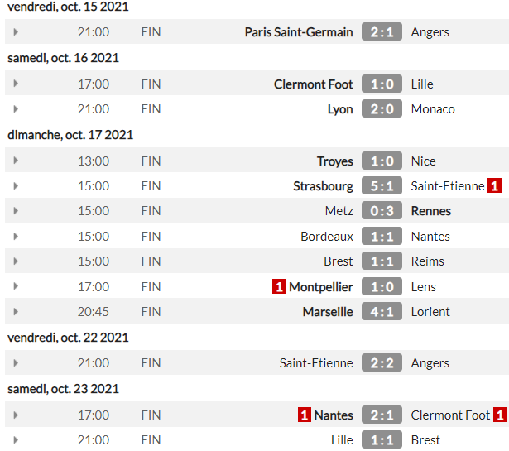

**Problème 2 :**

On a reporté ci-dessous le classement des dix premiers pays, par le nombre de médailles, aux Jeux Olympiques de Rio en 2016



*Le classement aux Jeux Olympiques s’établit selon le nombre de médailles d’or obtenues et non selon le nombre total de médailles. Pour cette raison, la France avec 42 médailles se retrouve derrière le Japon qui n’en a que 41.*

*Un journaliste sportif propose une nouvelle procédure pour classer les pays : chaque médaille d’or rapporte 3 points, chaque médaille d’argent rapporte 2 points et chaque médaille de bronze rapporte 1 point.*

1) Dans ces conditions, la France dépasserait-elle le Japon ? On vous demande de déterminer le nouveau classement des pays en fonction de cette nouvelle procédure.

2) Quelle procédure de classement vous semble le plus pertinent ? (Vous pouvez même proposer une nouvelle procédure). Détaillez votre réponse.

*Le judo, l’athlétisme ou encore la natation sont des disciplines bien ancrées dans les Jeux Olympiques. Mais tous les sports ne font pas l’unanimité. Le golf par exemple était aux JO en 1900 et 1904, puis a été retiré ensuite de la compétition. Il est réintégré aux JO en 2016 et sera présent aux JO 2020 de Tokyo.*

*Il n’y aura pas de karaté aux JO de Paris en 2024, alors même que la France a gagné une médaille d’or dans cette discipline aux JO de Tokyo de cet été. Tony Estanguet, président du Comité d’organisation de ces Jeux, assume vouloir des sports «qui cartonnent sur les réseaux sociaux». Le comité d’organisation a préféré le surf, l’escalade, le skateboard et le breakdance.*

3) Que pensez-vous des choix du comité d’organisation des jeux de Paris 2024 ? Argumentez votre réponse en quelques lignes.